Министерство образования и науки Украины

Харьковский национальный экономический университет

имени С. Кузнеца

Кафедра экономической кибернетики

Лабораторная работа

Расчет интегральных показателей уровня развития

Выполнил:

студент

Ямбуренко А.В.

Проверила:

преподаватель

Чаговец Л. А.

Харьков-2016

Лабораторная работа

Расчет интегральных показателей уровня развития и поиск репрезентантов

Ход работы  
Вариант № 30

Исходные данные:

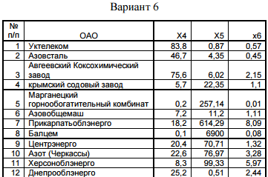



Рис.1. Данные

Проводим стандартизацию данных:

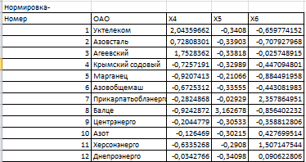

Рис.2. Нормированные значения

Среди факторов выделяем дестимуляторы и стимуляторы. Дестимуляторы - маржа между котировками, стимуляторы - объем торгов и удельный вес акций.

Эталонная точка:



Рис.3.Точка эталона

Расстояние к эталону:

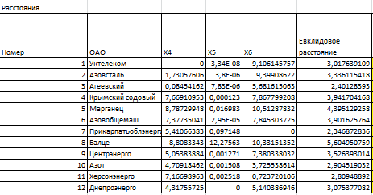

Рис.4. Полученные результаты расчетов

Таксономические показатели:

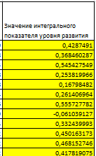

Рис.5. Расчет показателей

Теперь создаем рейтинг для предприятий:

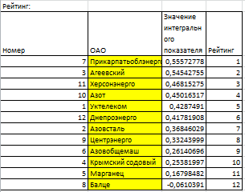

Рис.6. Рейтинг предприятий

Привлекательным в большей мере для инвестирования есть предприятие Прикарпатьеоблэнерго, его интегральный К = 0,555.

Поиск репрезентантов групп. Матрицы расстояний внутри выделенных групп:

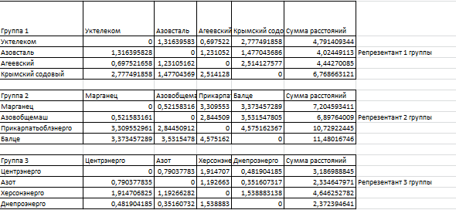

Рис.7. Репрезентанты групп

Из первой группы выделяем Азовсталь, со второй – Азовобщемаш, с третьей – Азот, эти предприятия и становятся репрезентантами данных групп, как самые типичные ее представители!

Признаки:

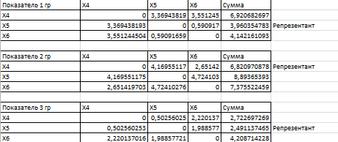

Рис.8. Нахождение признаков-репрезентантов

Из первой группы выделяем показатель Х5 (маржа), со второй – Х4 (объем торгов), с третьей – Х5 (цена маржа), эти показатели и становятся репрезентантами данных групп, как самые типичные ее представители!